Остался один месяц, чтобы подать заявления на выплату семьям с детьми до 16 лет

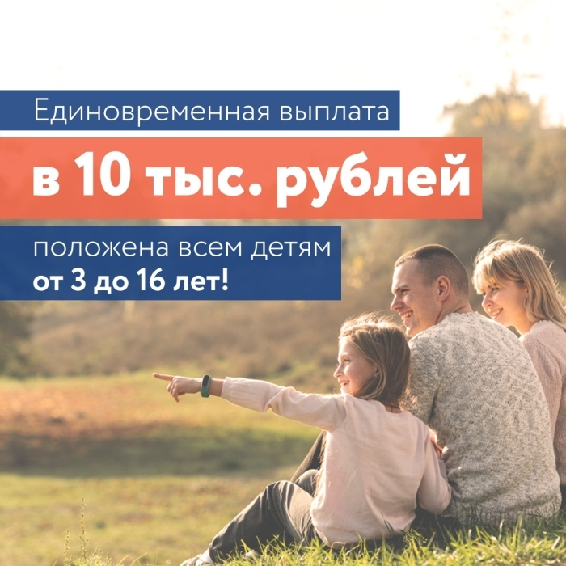
Клиентская служба (на правах отдела) в Муслюмовском районе РТ напоминает что, семьи, имеющие детей до 16 лет и не подавшие ранее заявления на выплаты в связи с коронавирусной инфекцией, могут сделать это до 30 сентября включительно.
Напомним, ежемесячные выплаты по 5 тысяч рублей в течение трех месяцев на детей до трех лет Пенсионный фонд стал производить с апреля, с июня — осуществляет единовременные выплаты в размере 10 тысяч на детей от 3 до 16 лет.
Кроме того, в соответствие с указом Президента РФ от 23 июня, право на дополнительную единовременную выплату в июле в размере 10 тысяч рублей получили родители, усыновители, опекуны и попечители детей до 16 лет. Особенностью этой выплаты стал беззаявительный порядок — её предоставление осуществляется автоматически, на основании поданных заявлений на ежемесячную и/или единовременную выплаты.
Хотелось бы, чтобы каждая семья, которой положены «коронавирусные» детские выплаты успели получить их, поэтому, обращаем особое внимание на то, что у семей, которые ещё не обращались за получением выплаты, есть возможность подать заявление до 30 сентября 2020 года включительно через Портал госуслуг, МФЦ или клиентские службы ПФР.
Получить более подробную информацию, а также предварительно записаться на приём можно по номеру контакт – центра клиентской службы 2-57-86, 074.
Важно! Для заполнения заявлений понадобятся документы:
- паспорт заявителя;
- свидетельство о рождении каждого ребенка, на которого предусмотрены выплаты;
- реквизиты банковского счёта заявителя (получение выплаты в отделениях Почты России законом не предусмотрено)
- документы, подтверждающие нахождение ребенка под опекой (если вы являетесь опекуном)
В помощь родителям на сайте Пенсионного фонда размещены необходимые разъяснения о выплате на детей до 3 лет и выплате на детей от 3 до 16 лет.

